小艺帮 APP 和小艺帮助手 APP 考生操作手册

1 基本介绍

本次线上面试使用“小艺帮 APP”（用于主机位、线上面试报名、考试信息确认） 和“小艺帮助手 APP”（用于辅机位）远程进行，请考生提前在主机位设备下载安装 “小艺帮 APP”，在辅机位设备下载安装“小艺帮助手 APP”。操作方法详见下方操
作手册。
考生须根据《中南林业科技大学涉外学院 2024 年“专升本”免试生综合测试工作
方案》要求按时提交材料，并按时参加线上考试。
考生须自主预约具体考试时间，确认后不可修改。考生应严格按考试页面显示的预 约时间进入面试， 进入面试前， 考生应按要求通过人脸比对， 否则无法进入考试面试环
节，视为自动放弃考试。

2 小艺帮 APP（用于主机位）考生操作手册

2.1 下载及登录
2.1.1 下载安装

扫描下方二维码即可下载安装，或到小艺帮官方网站扫描二维码下载，网址： https://www.xiaoyibang.com 。请勿通过其他渠道下载。

安装时， 请授权允许使用您的摄像头、麦克风、扬声器、存储空间、网络等权限，
以保证可以正常考试。
小艺帮仅支持安卓（Android）、鸿蒙（HarmonyOS）和 iOS 系统版本的手机， 不
支持各种安卓、鸿蒙平板和 iPad ，请特别注意！

2.1.2 注册和登录

考生下载好小艺帮 APP 后， 在【我的】页面点击登录， 切换到注册页面， 输入手
机号，获取填写手机验证码，设置密码后，即可完成注册。
进入登录页， 使用手机号和密码即可登录， 考生后续完成考生身份认证后， 也可 以通过身份证号+密码登录。身份证号必须为考生本人身份证号。登录前请勾选屏幕最
下方【已阅读并同意用户协议和隐私政策】。

2.1.3 考生认证

首次登录， 考生须在系统中认证报考信息， 方可申请参加考试。建议考生提前完成 认证。认证免费， 认证后不可更改信息， 请考生慎重仔细填写！ 认证时， 请注意屏幕下
方蓝条。
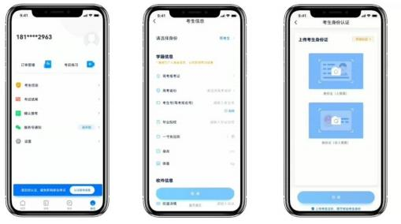

2.2 预约考试及考试确认
1. 点击屏幕下方【报考】后，点击页面上方“确认报考 ”。
2. 请选择“ 中南林业科技大学涉外学院 ”的相关考试。
学院会视情况要求考生预约考试场次及具体时段。在【考试详情】页下方会显示 【预约开放时间】蓝色条，点击进入选择一个考试场次，错过预约时间则无法进行考
试，预约成功后，请准时参加考试。
注： 根据《中南林业科技大学涉外学院 2024 年专升本免试生职业技能综合测试实 施细则》，考生须在规定时间内确认模拟考试信息方可参加全真模拟考试，须在规定时
间内预约并确认正式考试信息方可参加正式考试。
4.确认成功后，在【报考-在线考试】列表页会自动生成一条考试记录。
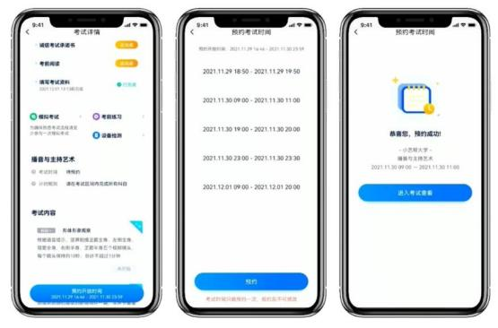

2.3 考前准备

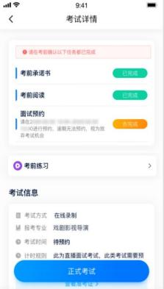

2.3.1 考前任务

点击屏幕下方【报考-在线考试】，选择相应考试，查看并完成考前任务。
考试前，考生需要仔细阅读“考前准备”中“考前阅读”和“考前承诺书”等文件
通知，并签署《考生诚信考试承诺书》 。

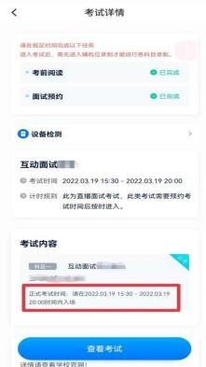

2.3.2 人脸验证

首次参加视频考试， 需要进行人脸验证。请注意【报考】列表页上红色条， 点击开 始验证， 按提示进行人脸验证， 验证完成后， 方可参加考试。若多次人脸验证失败， 可
以申请人工审核， 并耐心等待结果。

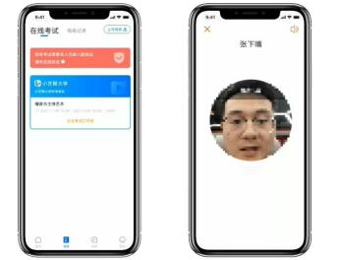

2.3.3 考前练习

在考试详情页面点击考前练习， 允许访问麦克风及摄像头。请仔细阅读考试相关要 求， 开始练习录制。考前练习不限次数， 可以反复多次使用。考前练习仅供考生熟悉考 试系统相关功能， 考前练习的题型、内容、考试时长等均与正式考试无关。本考试设置
双机位模式，请务必多加练习，以确保自己的操作熟练度。

2.3.4 全真模拟考试

为方便熟悉视频录制流程及要求， 本次正式考试前将提供一次全真模拟考试（具体
安排见《中南林业科技大学涉外学院 2024 年专升本免试生职业技能综合测试实施细
则》） 。全真模拟考试和正式面试的科目要求、操作流程完全相同。具体流程如下：
1）点击模拟考试，进入模拟考试初始界面。
2）明确本次需要在规定时间内参加模拟考试后， 点击开始模拟考试进入下一界面。
3）点击“去模拟考试”进行模拟考试。
注： 考试涉及双机位录制， 请提前架设好双机位。 （双机位架设方法详见2.4.2-架 设双机位）

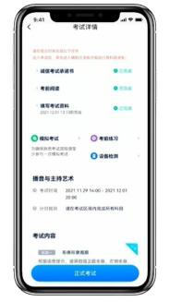
2.4 正式考试流程

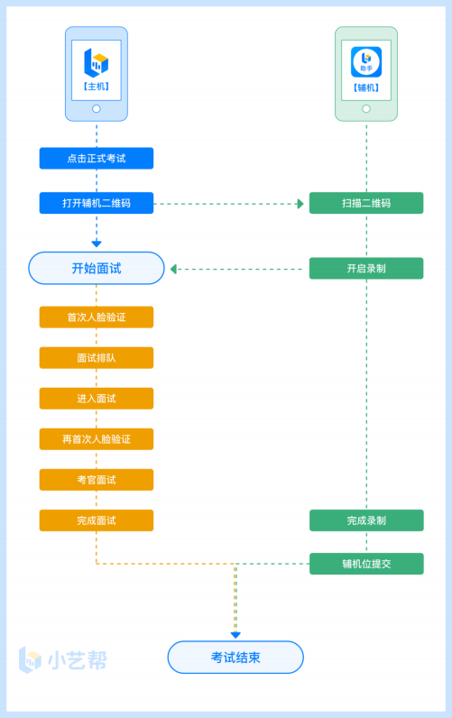

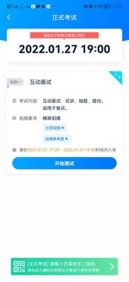

2.4.1 进入考试

请按下图顺序操作，选择相应考试，点击“正式考试”，进入正式考试页面。在正
式考试时段内，点击“开始面试”。
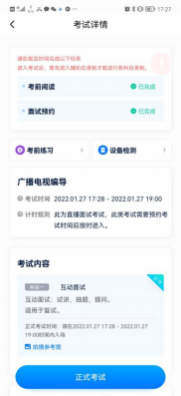

2.4.2 架设双机位

请点击科目介绍页面下方的“小艺帮助手二维码”，完成辅机位架设。具体操作步
骤请阅读下一章“小艺帮助手 APP（用于辅机位） 考生操作手册 ”。
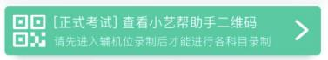

双机位包含主机位和辅机位， 主机位设备用于考生和考官进行互动交谈， 查看试题
和面试， 要求正对着考生； 辅机位设备用于进行监控整个面试过程， 保证考生在整个面

试过程中可以被考官所看到和监视， 放置于考生左后方或右后方 45 度角位置。如下图
所示：
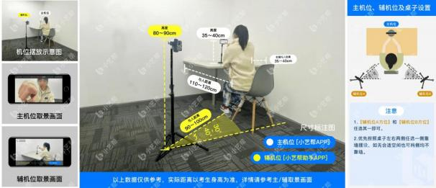
正式考试时， 请在预约的考试时段进入考试， 完成辅机位架设并开始拍摄录制， 否
则无法正常参加考试。

2.4.3 正式考试

请严格按照预约成功的正式的考试时间进入考试，点击单个科目上“开始面试 ” 按钮，小艺帮 APP 自动检测电量及设备状态， 符合要求方可进入候考， 否则无法进行下
一步操作。
排队时间内，考生须根据语音提示进行人脸比对，请注意不要佩戴美瞳、不要化 妆等； 调整好光线角度， 不要出现高曝光的情况， 保证人脸清晰。连续 3 次人脸验证失 败， 考生须重新进行人脸认证流程（点击屏幕上方的红条“您未通过人脸验证， 请申请
人工审核”操作）。

考生根据进入的顺序进行排队面试。考生的前一位考生进入面试后， 系统会发出
语音提醒，请保持主机位（小艺帮 APP）手机为非静音状态。
考试期间，进入面试房间后，需先再次进行人脸比对，请考生正面面对摄像头， 通过后即可开始面试。如在此处无法通过人脸比对， 则会被退出考试重新进行人脸验证
流程。 考试过程中，考生可点击左侧边栏中的“考生”画面，可观看主机录制景别。
考生面试完成后， 会自动退出面试房间， 无需手动操作。在主机位完成面试后，
请手动提交辅机位（具体操作请查看下文“小艺帮助手 APP 考生操作手册 ”）视频。

2.5 其他问题
面试过程中遇到问题，可以点击“快捷语 ”，选择对应的问题发送。
如考生在考试的时段内进入面试后， 被退出考试， 请仔细查看提示原因， 调整后再
次进入即可。

3 小艺帮助手 APP （用于辅机位） 考生操作手册

3.1 下载安装
扫描下方二维码即可下载安装，或到小艺帮官方网站扫描二维码下载， 网址： https://www.xiaoyibang.com 。请勿通过其他渠道下载。
安装时， 请授权允许使用您的摄像头、麦克风、扬声器、存储空间、网络等权限，
以保证可以正常考试。

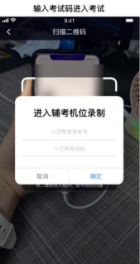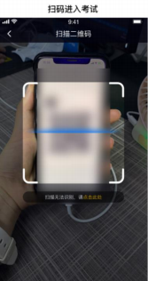

小艺帮助手仅支持安卓（Android）、鸿蒙（HarmonyOS）和 iOS 系统版本的手机，
不支持各种安卓、鸿蒙平板和 iPad ，请特别注意！

3.2 扫码登录
正式考试、模拟考试时， 均可使用小艺帮助手 APP 扫描主机位（小艺帮 APP）考
试科目介绍页面下方的“小艺帮助手二维码”进入辅机位录制。

如果扫码失败，小艺帮助手 APP 会提示失败原因，请根据提示调整后再次扫码尝
试，或者点击手动输入，填写考试码和主机位考试账号。
特别提醒： 一场考试只有一个二维码，且最多仅允许 3 台手机作为辅机扫描此二 维码，即正式考试时考生仅可使用扫描过此二维码的 3 台手机中的其中一台作为辅机
进行考试，使用其他手机作为辅机将无法开启录制，导致主机无法进入正式考试。

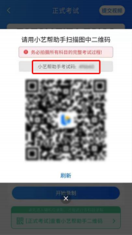

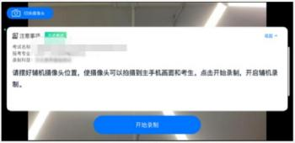

3.3 确认信息、架设辅机位
识别二维码后进入“考试详情”页面，请确认考生信息及考试信息， 阅读提醒信息，
勾选确认信息，进入录制准备页面。
请按照学院的要求摆放辅助机位（详见2.4.2-架设双机位），并使用手机前摄像头
拍摄。
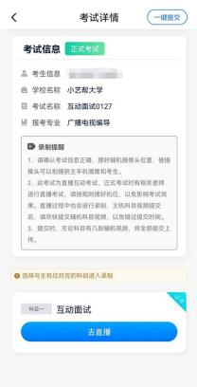

3.4 正式考试
因考前练习、模拟考试的辅机拍摄视频均可能占用手机存储空间。因此， 正式考试 前，请先确认辅机至少有 10G 的剩余存储空间，以免出现因内存不足导致无法正常拍
摄、主机无法正常考试的情况。
正式考试时的辅机位录制过程中，辅机位屏幕会实时显示已录制时长。如在正式考 试过程中辅机位录制中断，请尽快点击辅机位小艺帮助手 APP 首页考试记录页面的“去
直播”按钮， 恢复录制。
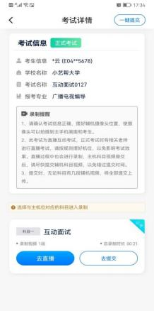

3.5 提交视频
主机位结束考试后， 辅机位方可点击“完成录制”按钮， 进入提交页面。点击“提
交”按钮后即可看到上传进度， 请务必关注视频上传进度，确保上传成功。
录制完的视频无法回看，也不可更改。

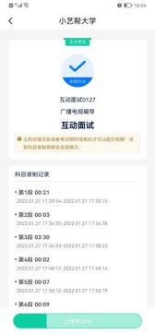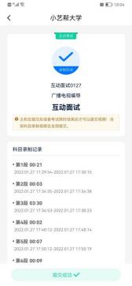

考试结束后 24 小时内、视频上传成功前， 请考生持续关注上传进度， 不得卸载小 艺帮助手 APP 和终止程序运行，不得清理手机内存、垃圾数据等。如遇上传中断，建
议切换网络，并按系统提示重新上传，直至视频上传成功。
